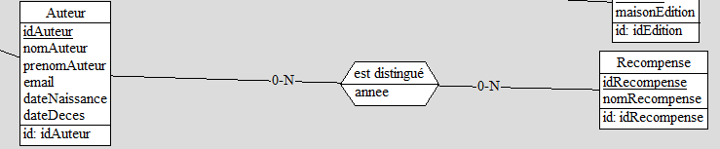Ci-dessous la relation dans mon MCD.

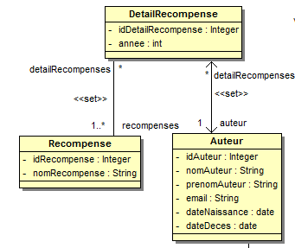J'ai mis dans mon diagramme de classe sous ce format.

J'ai donc bien décomposé mon ManyToMany avec attribut en ManyToMany sans attribut et un ManyToOne.

Ma question :

Est-ce que le ManyToOne doit bien se retrouver entre DetailRecompense et auteur, ou bien, doit-il se retrouver entre DetailRecompense et Recompense ???

**Réponse :**

Pour le schéma MCD : relation ManyToMany avec attributs  
donc table intermédiaire reprenant les 2 id (clé combinée) + un attribut annee (integer)

Un acteur pourra recevoir plusieurs nominations mais à des années différentes.

Une récompense (prix) pourra être décerné à plusieurs auteurs (au moins un) à des années différentes

Comme tu utilises hibernate et afin d’éviter d’avoir une classe supplémentaire comme hibernate tools, nous avons créé une classe d’association entre les 2 entités

Ce qui nous donne

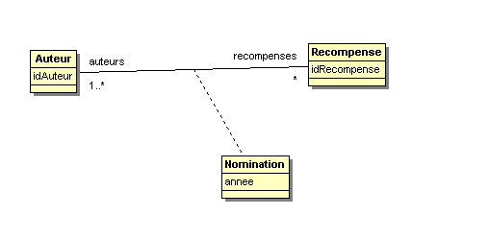

Cette classe d’association donnera une classe intermédiaire …

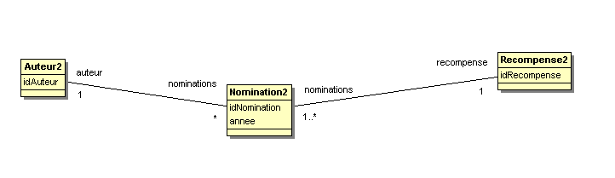

**Auteur2 :**contient   
attribut nominations contient une Set de Nomination2

**Recompense2** :  
contient :  
attribut nominations contient une Set de Nominations2

***Par contre ,***

Un objet Nomination2 contiendra un attribut Auteur2 et un attribut Recompense2